Отловленные сотрудниками Обществом с ограниченной ответственностью «Эверест» животные без владельцев на территории городского округа Верхний Тагил находятся в приюте, расположенном по адресу: 624864, Российская Федерация, Свердловская область, город Камышлов, ул. Ирбитская, 66.
График работы приюта: понедельник – пятница, с 9-30 часов до 12 – 00 часов, с предварительным звонком для согласования времени посещения (телефон 8 909 002 20 68).

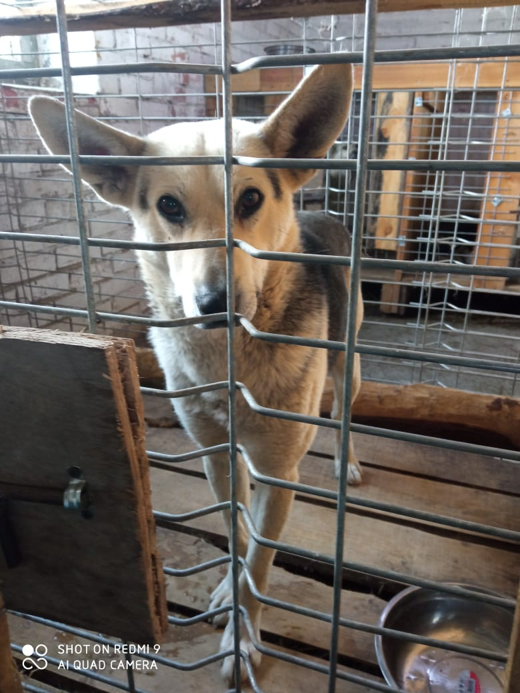

Отлов животного без владельца
проведен 13.04.2021 г.
в городе Верхний Тагил,
улица Ленина.
кобель, беспородный,
окрас черно-серый.

